

Adana Altın Koza’nın Jüri Başkanı Ümit Ünal

1980’lerden bu yana kendine özgü anlatımı, karakter derinliği ve kadın hikâyelerine duyarlı yaklaşımıyla sinemamızın en önemli auteur’lerinden olan yönetmen, senarist ve yazar Ümit Ünal, 22–28 Eylül 2025 tarihlerinde gerçekleşecek 32. Uluslararası Adana Altın Koza Film Festivali’nde Ulusal Uzun Metraj Film Yarışması jürisine başkanlık edecek.

22-28 Eylül 2025 tarihleri arasında 32.si yapılacak Uluslararası Adana Altın Koza Film Festivali’nin jüri başkanı belli oldu. 1980’lerden bugüne kendine özgü anlatımı, derinlikli karakterleri ve kadın hikâyelerine getirdiği duyarlı bakışla sinemamızın en önemli auteur’lerinden olan yönetmen, senarist ve yazar Ümit Ünal, bu yıl Ulusal Uzun Metraj Film Yarışması jürisine başkanlık edecek.

“Teyzem”den “Evcilik”e
Sinemaya senarist olarak adım atan Ünal, 1986 yılında Halit Refiğ imzalı klasik “Teyzem” ile dikkatleri üzerine çekti. Ardından “Milyarder” (1986), “Hayallerim, Aşkım ve Sen” (1987), “Arkadaşım Şeytan” (1988) ve “Berlin in Berlin” (1992) gibi dönemin unutulmaz yapımlarını kaleme aldı. “Amerikan Güzeli” (1993), “Aşkın Alfabesi” (1996), “Kuyruk” (2001) ve “Işık Gölge Oyunları” (2012) adlı öykü ve romanlarında anlatım gücünü edebiyata da taşıdı.

Kamera arkasına geçtiği ilk uzun metraj filmi “9” (2001), İstanbul Film Festivali’nde En İyi Türk Filmi seçildi ve 2003 yılında Yabancı Film Oscar’ı için Türkiye’nin adayı oldu. Senaryosunu yazdığı ve dört yönetmenle birlikte yönettiği “Anlat İstanbul” (2004), Adana Altın Koza Film Festivali’nde En İyi Film, En İyi Kurgu ve En İyi Görüntü Yönetmeni ödüllerini kazandı.

2008’de Adana Altın Koza’dan En İyi Senaryo, En İyi Kurgu ve En İyi Kadın Oyuncu ödüllerini alan “Ara” ile auteur kimliğini pekiştiren Ünal, “Gölgesizler” (2008), “Kaptan Feza” (2009), “Ses” (2010 – Adana Altın Koza’da En İyi Kurgu, En İyi Görüntü Yönetmeni), “Nar” (2011) ve “Sofra Sırları” (2017) ile anlatımındaki özgünlüğü sürdürdü. 2019’da İstanbul Film Festivali’nde En İyi Film seçilen “Aşk, Büyü, vs.” adlı filmiyle Ayvalık Film Festivali tarafından Yılın Yönetmeni seçilen Ümit Ünal, seyircisiyle en son, Antalya’da En İyi Senaryo ve En İyi Erkek Oyuncu ödüllerini kazanan “Evcilik” (2024) adlı filmiyle buluştu.

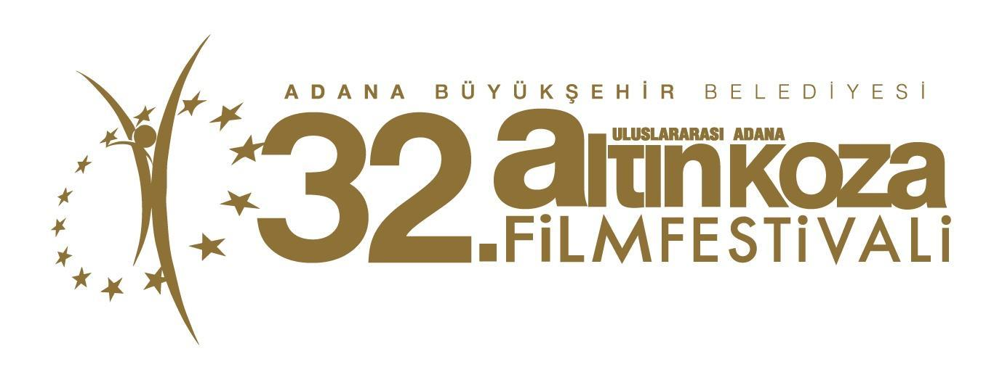
32. Adana Altın Koza Film Festivali
22-28 Eylül 2025

32. Adana Altın Koza Film Festivali
FESTİVAL TAKVİMİ

22 Eylül 2025, Pazartesi
Festival Açılış ve Orhan Kemal Emek Ödülleri Töreni

25 Eylül 2025, Perşembe
Onur Ödülleri Töreni

27 Eylül 2025, Cumartesi
Büyük Ödül Töreni ve Kapanış

